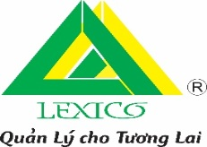 | BAN QUẢN LÝ KHU CHUNG CƯ PRUKSA  Hotline: 089.665.2366  Tel: 02253.736.686 | 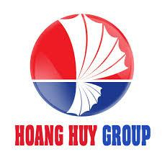
KHU CHUNG CƯ PRUKSA TOWN
*****
Số thẻ: 001

Ảnh 3x4 | THẺ NHÀ THẦU

www.lexico.com.vn
( Mặt trước )

Yêu cầu Nhân viên, công nhân của nhà thầu chấp hành nghiêm
các quy định dưới đây:

- Đeo thẻ khi ra vào Khu chung cư.
- Đeo thẻ trong suốt thời gian làm việc tại Khu chung cư.
- Tác phong nghiêm chỉnh, lịch sự, không nói tục, chửi bậy, sử dụng chất kích thích… khi vào làm việc tại Khu chung cư.
- Không được mang vũ khí, chất nổ, dễ cháy vào Khu chung cư.
- Chấp hành nghiêm các Nội quy – Quy định, các nội quy về an toàn lao động, PCCC và bảo đảm vệ sinh môi trường của Khu chung cư.
- Cấm đổ cát, gạch vỡ, vôi thầu ra lòng đường.
- Ban Quản lý có quyền yêu cầu nhân viên nhà thầu ra khỏi khu chung cư nếu nhân viên nhà thầu gây mất trật tự công cộng hoặc vi phạm các điều này.

- Giữ gìn thẻ cẩn thận, nếu mất thẻ phải bồi thường: 100.000 đồng/chiếc.

www.lexico.com.vn
( Mặt sau )

